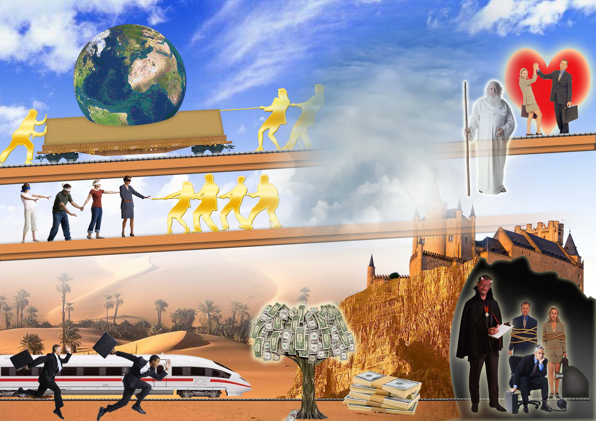
Rýchla cesta do pekla verzus ťažká a pomalá cesta do cieľa
Peniaze rastú na stromoch a treba sa hnať, aby nás nikto nepredbehol. Kam to vedie jasne zobrazuje obrázok. V hornej časti je vidieť, čo čaká všetkých, ktorí sa rozhodnú hýbať svetom a pomáhať slabým. Zlatí ľudia sú skutočné celebrity ľudstva. Hmla symbolizuje to, že počas života neuvidíme kam sa touto činnosťou dostávame.

